
进京落户审批信息管理平台
系统操作手册
（集体户—用人单位）

2025年6月

用户情况
各用人单位可通过“京通”认证后访问互联网单独入口、互联网指标系统，使用相关功能。

登录方式
根据用户情况为不同情况和操作内容为用人单位工作人员提供不同登录访问方式：
序号 | 单位情况 | 操作内容 | 访问方式
1 | 用人单位 | 单位立户申请 | 通过“京通”认证后访问互联网单独入口
1 | 用人单位 | 落户地址材料上传 | 通过“京通”认证后访问互联网指标系统

单位账号申请访问方式
1、在互联网端浏览器的地址栏输入访问地址：
https://bjt.beijing.gov.cn/renzheng/open/login/goUserLogin?client_id=100100001196&redirect_uri=https://jjlh.gaj.beijing.gov.cn/ylh/ssoLogin&response_type=code&scope=user_info&state=
2、系统跳转至“京通”北京统一身份认证平台登录页面。
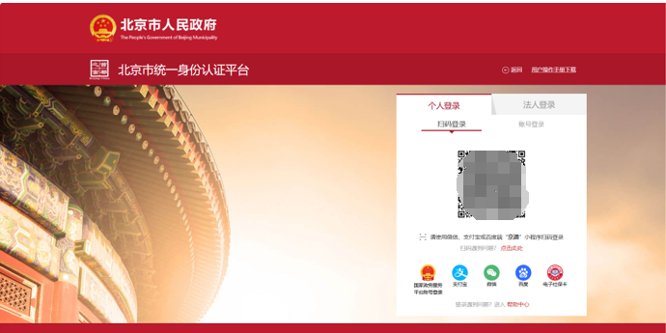
3、操作人员使用“京通”小程序扫描二维码，进行身份证认证，登录成功后将跳转至“单位账号申请”页面。

通过“京通”认证访问互联网指标系统
1、在互联网浏览器的地址栏输入访问地址：
https://jjlh.gaj.beijing.gov.cn/jjlh/
2、系统跳转至“京通”北京统一身份认证平台登录页面。
3、操作人员使用个人微信“京通”小程序扫描二维码，进行身份证认证，登录成功后直接跳转至互联网指标系统。

通过“京办”认证访问政务外网指标系统
使用政务外网“京办”登录，在“工作台”中使用指标系统（“进京落户系统”）
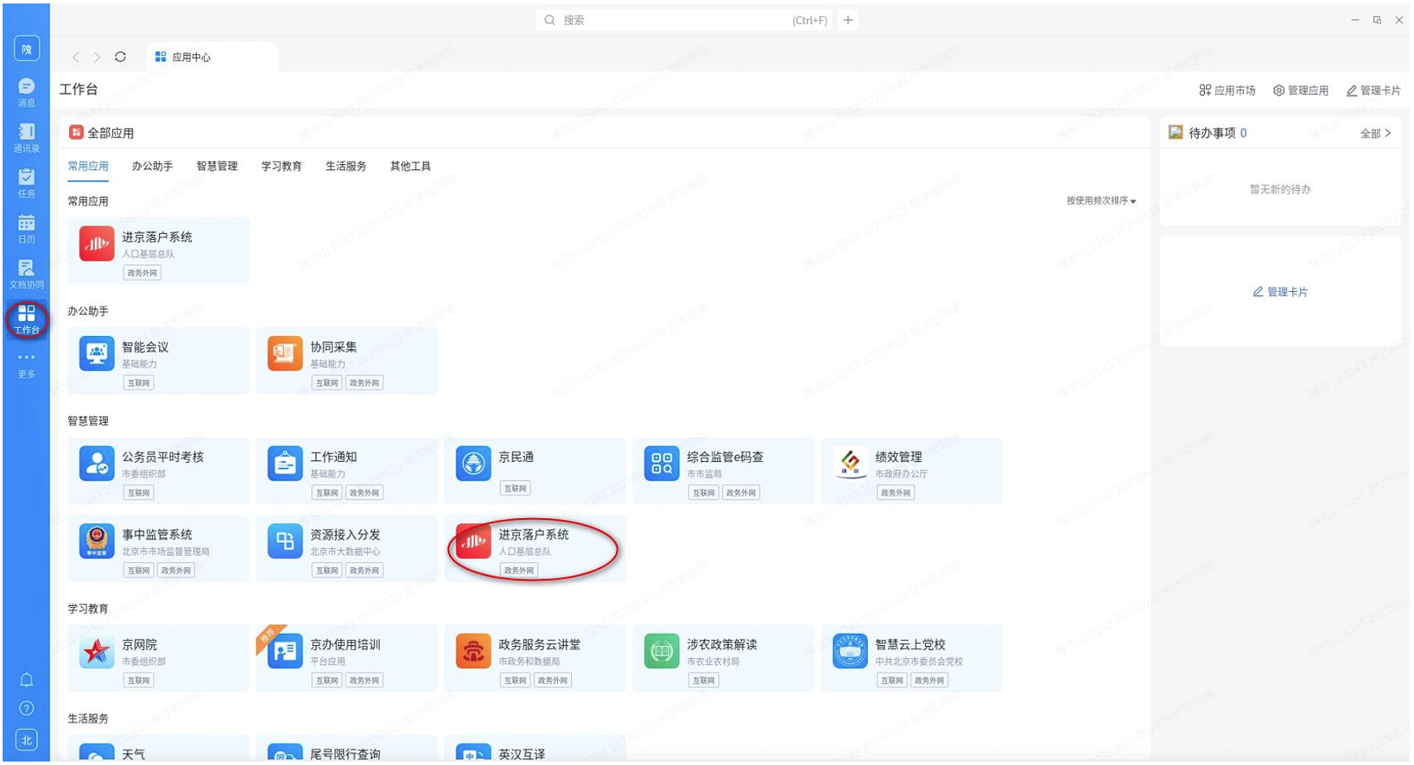

功能操作过程

单位立户申请
1、通过“京通”认证后系统自动跳转至功能操作页面
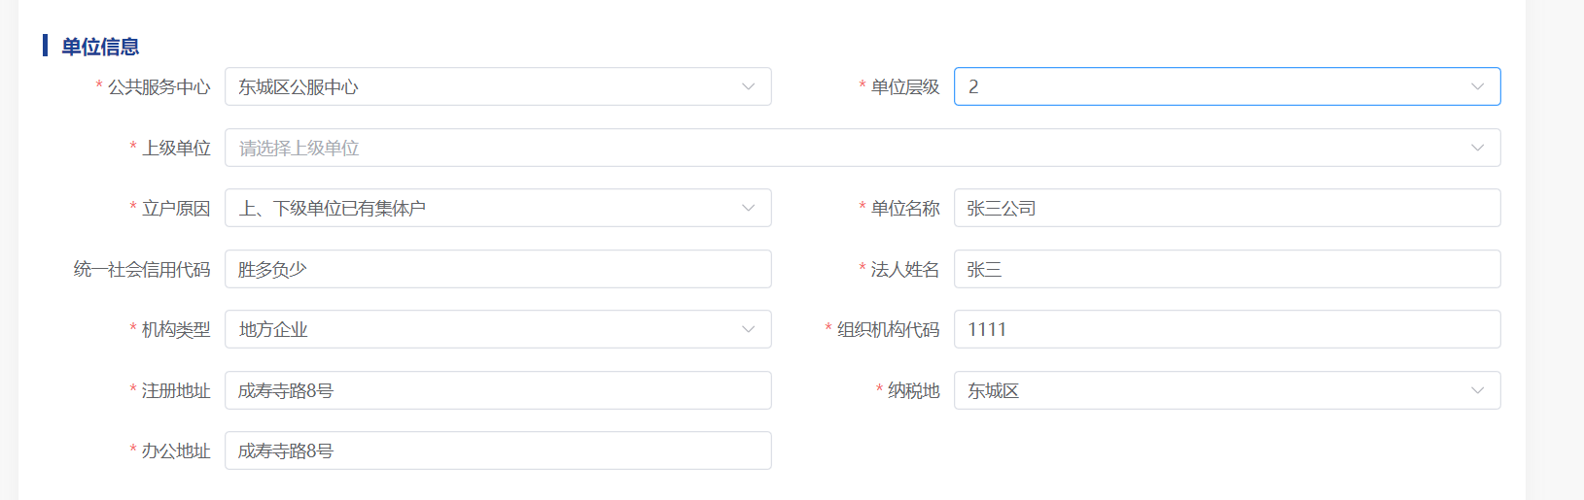
2、选择公共服务中心后，“单位层级”选择“一级用人单位”。
3、“单位层级”、“上级单位”和本单位的单位名称及其他信息填写完成后，点击【下一步】进入填写单位管理员信息，填写管理员的身份证号、姓名、工作单位和联系方式后，点击【下一步】进入上传材料页面，可上传相关材料，如果单位没有“统一社会信用代码”，则需要上传“无统一社会信用代码相关说明文件”。
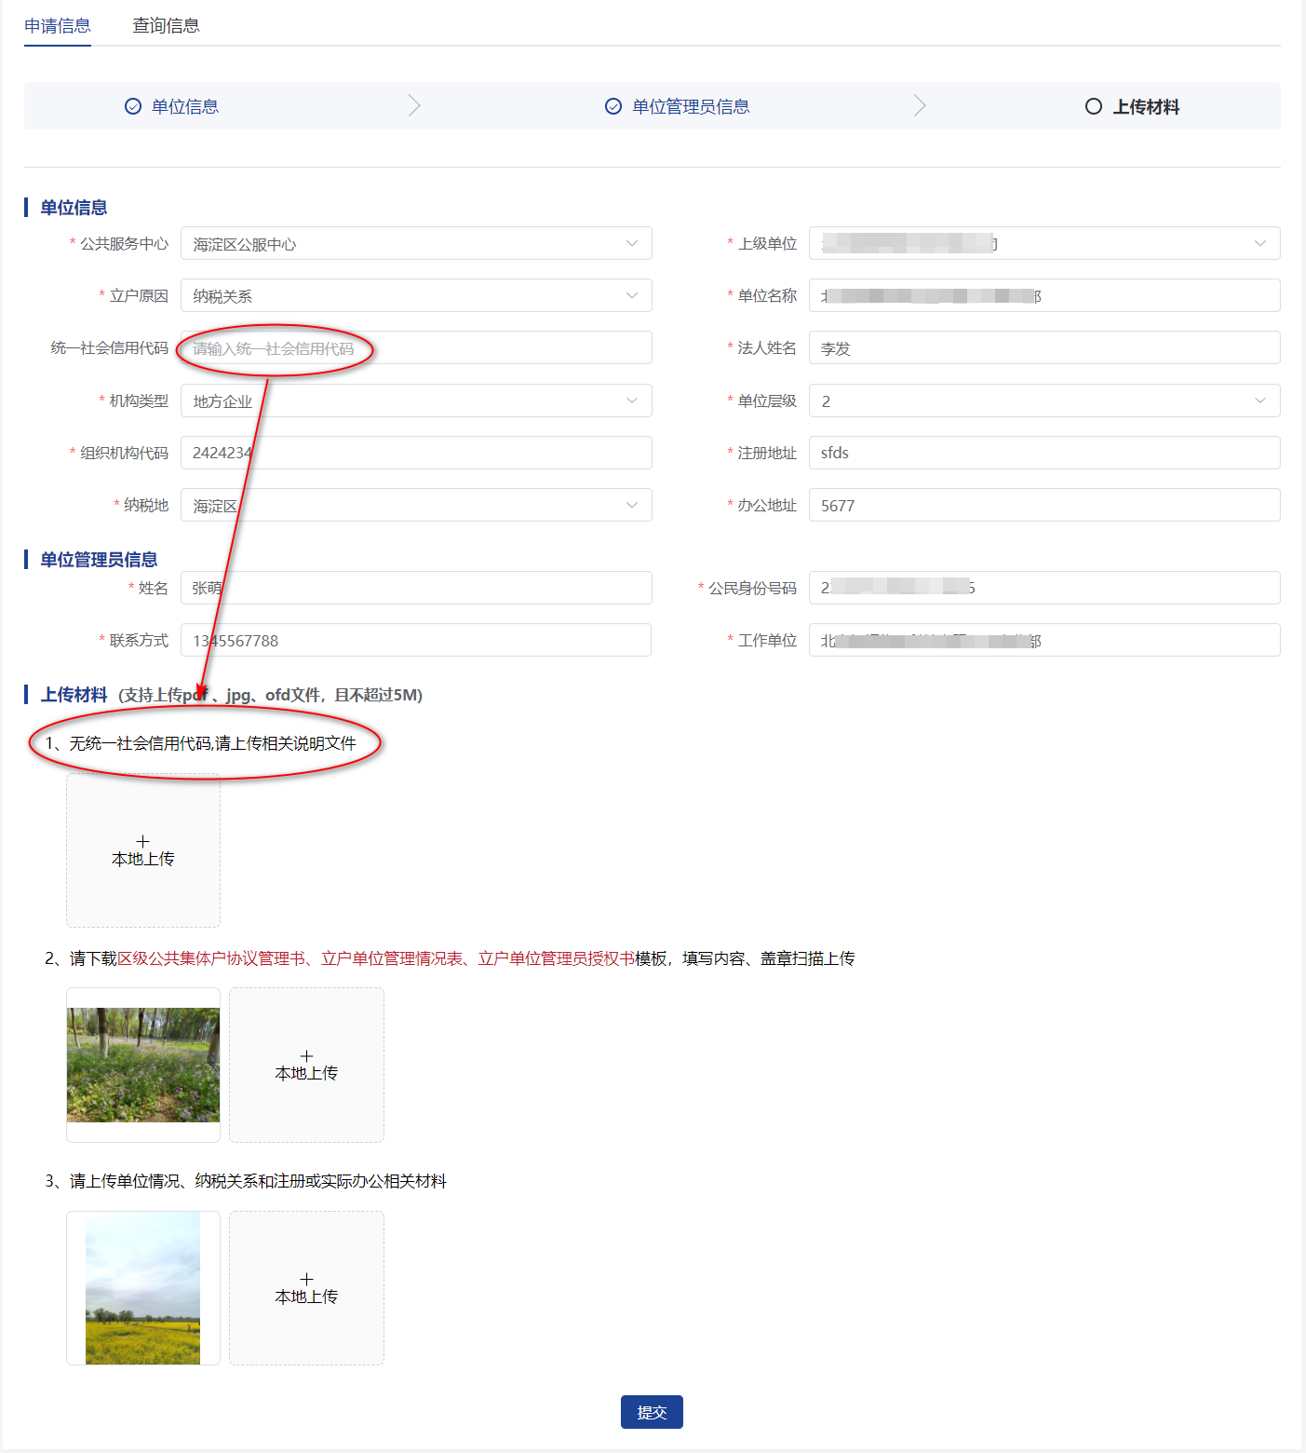
4、材料上传完成后，点击【提交】按钮，完成立户申请。申请信息交相应的区公服中心进行“单位立户审批”。

落户地址材料上传
1、点击右上角的一级菜单“落户管理”，选择左侧 “地址审核-落户地址材料上传”子菜单，进入落户地址材料上传页面。
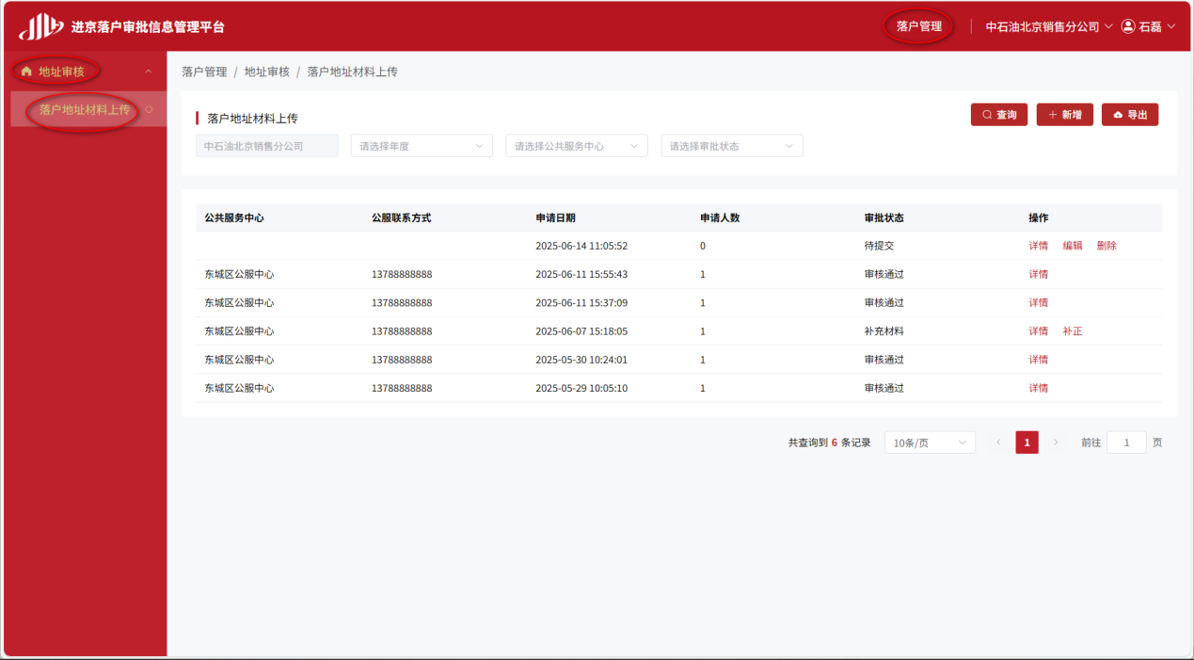
2、点击右上角的【新增】按钮，进入新增页面，选择年度和入户公服中心，点击“新增申请人”按钮，否则系统会弹出相应的提示。
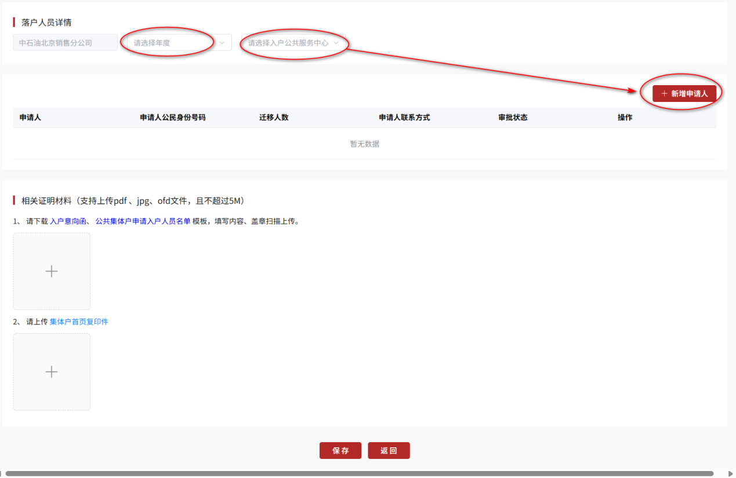
3、点击【新增申请人】按钮，进入新增申请人页面。
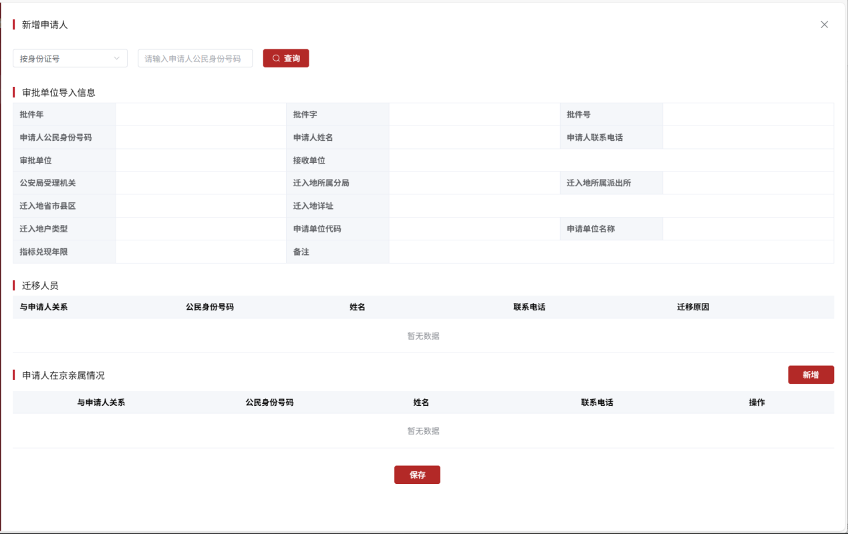
4、可以根据身份证号来查询，系统限定仅在所选年度审批单位导入/录入的范围内查询申请人信息。
5、查询到申请人信息后，添加申请人的在京亲属（非必填）。申请人在京亲属情况处，点击【新增】按钮，需要填写以下内容：与申请人关系、公民身份号码、姓名和联系电话，添加成功后还可以进行修改和删除操作。
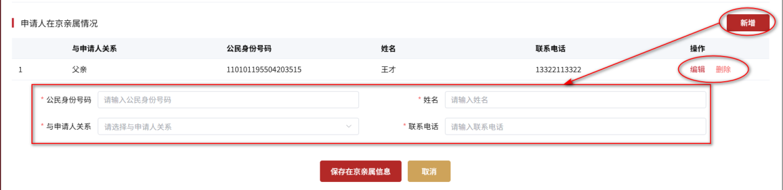
6、单位相关材料上传为必填项，新申请人信息都填写完成后，点击【保存】按钮，则返回上一级新增页面。
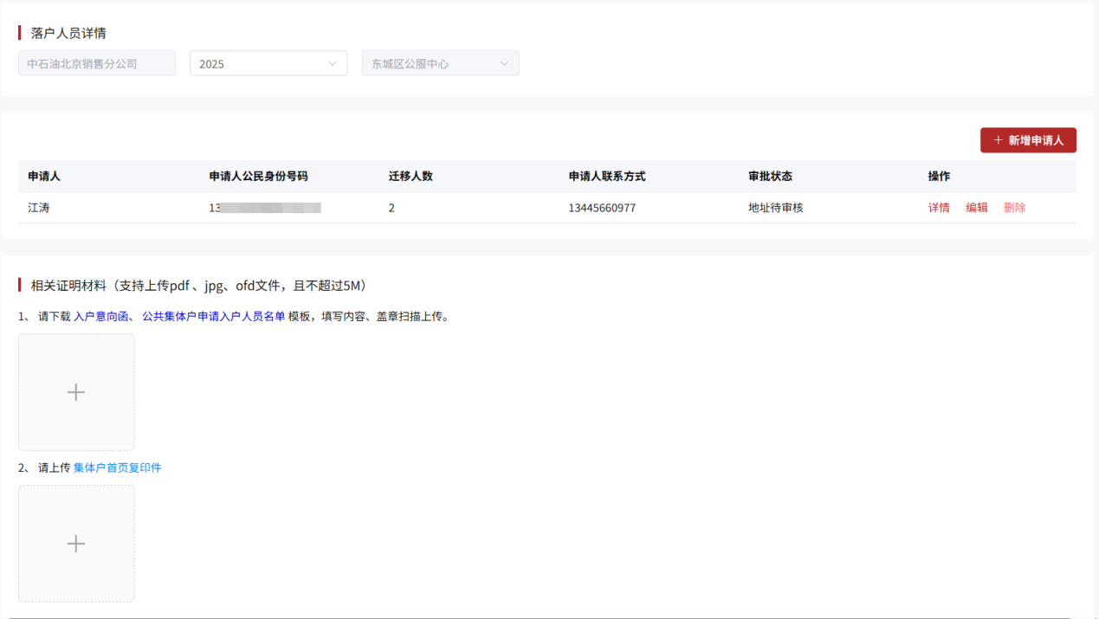
7、按公服要求完成相关证明材料上传后，点击【保存】按钮，完成集体户落户地址材料上传，流程进入“落户地址材料审核”环节。
8、公服中心完成“落户地址材料审核”5个工作日后，用人单位可至北京市政务服务中心线下办理后续户口迁移手续。

办理过程中如有疑问，请咨询北京市政务服务中心：010-89150418

